XIX Carrera Popular
de Valdebótoa
"Día de Extremadura"

6 septiembre 2026, 9:30 h.
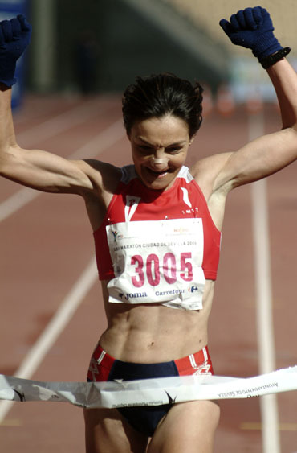



Ayuntamiento de Valdebótoa

Solidaria con Cruz Roja
ORGANIZACIÓN
ADS Extremadura Natural (Grupo Salud y Deporte)
PATROCINIO
Caja Rural de Extremadura
COLABORACIÓN

SPAR, Ayuntamiento de Valdebótoa, FMD Badajoz, AVATEL, Cruz Roja, Cacos de Valdebótoa

DISTANCIAS
La prueba se desarrollará sobre un circuito de asfalto de 10 kms, que discurrirá por algunas calles de la localidad en su principio y en su final y por la pista en su parte intermedia. El tiempo máximo para completar la prueba será de 1:15 h., perdiendo la posibilidad de premio quien la termine en un tiempo superior.
NÚMERO DE PARTICIPANTES
El número máximo de participantes será de 300, pudiendo la Organización aumentarlo, si lo estima conveniente.
INSCRIPCIONES
Plazo: Hasta 1 de septiembre 2026.
Formas: Atletas foráneos a través del whatsApp 665 270 260 y pagando por bizum una vez aceptado por la Organización (indicar nombre y apellidos, DNI, fecha de nacimiento y localidad); los atletas de Badajoz deberán inscribirse de forma presencial en Be Padel.
No se considerará inscrito a quien no haya realizado el pago antes del 4 de septiembre.
Cuota de inscripción: 8 €, con invitación al finalizar el evento.
Si alguien no pudiera realizar la inscripción de las formas indicadas, debe ponerse en contacto con José Manuel a través del móvil 665 270 260.
PREMIOS
Premios económicos a los 5 primeros hombres y las 5 primeras mujeres de la general (50, 40, 30, 20 y 10) y a los 3 primeros de cada categoría M/F (20, 15 y 10€).
Premio de 50€ por batir el récord masculino (33:05) y femenino (36:30).
CATEGORÍAS
Senior (nacid@s en 1992 y posteriores)
Vet. A (nacid@s entre 1987 y 1991)
Vet. B (nacid@s entre 1982 y 1986)
Vet. C (nacid@s entre 1977 y 1981)
Vet. D (nacid@s entre 1972 y 1976)
Vet. E (nacid@s entre 1967 y 1971)
Vet. F (nacid@s entre 1962 y 1966)
Vet. G (nacid@s en 1961 y anteriores)
HORARIO
08:30 h. Entrega de dorsales.
09:30 h. Carrera Pedestre Individual
12:00 h. Entrega de premios.

